Ukulele

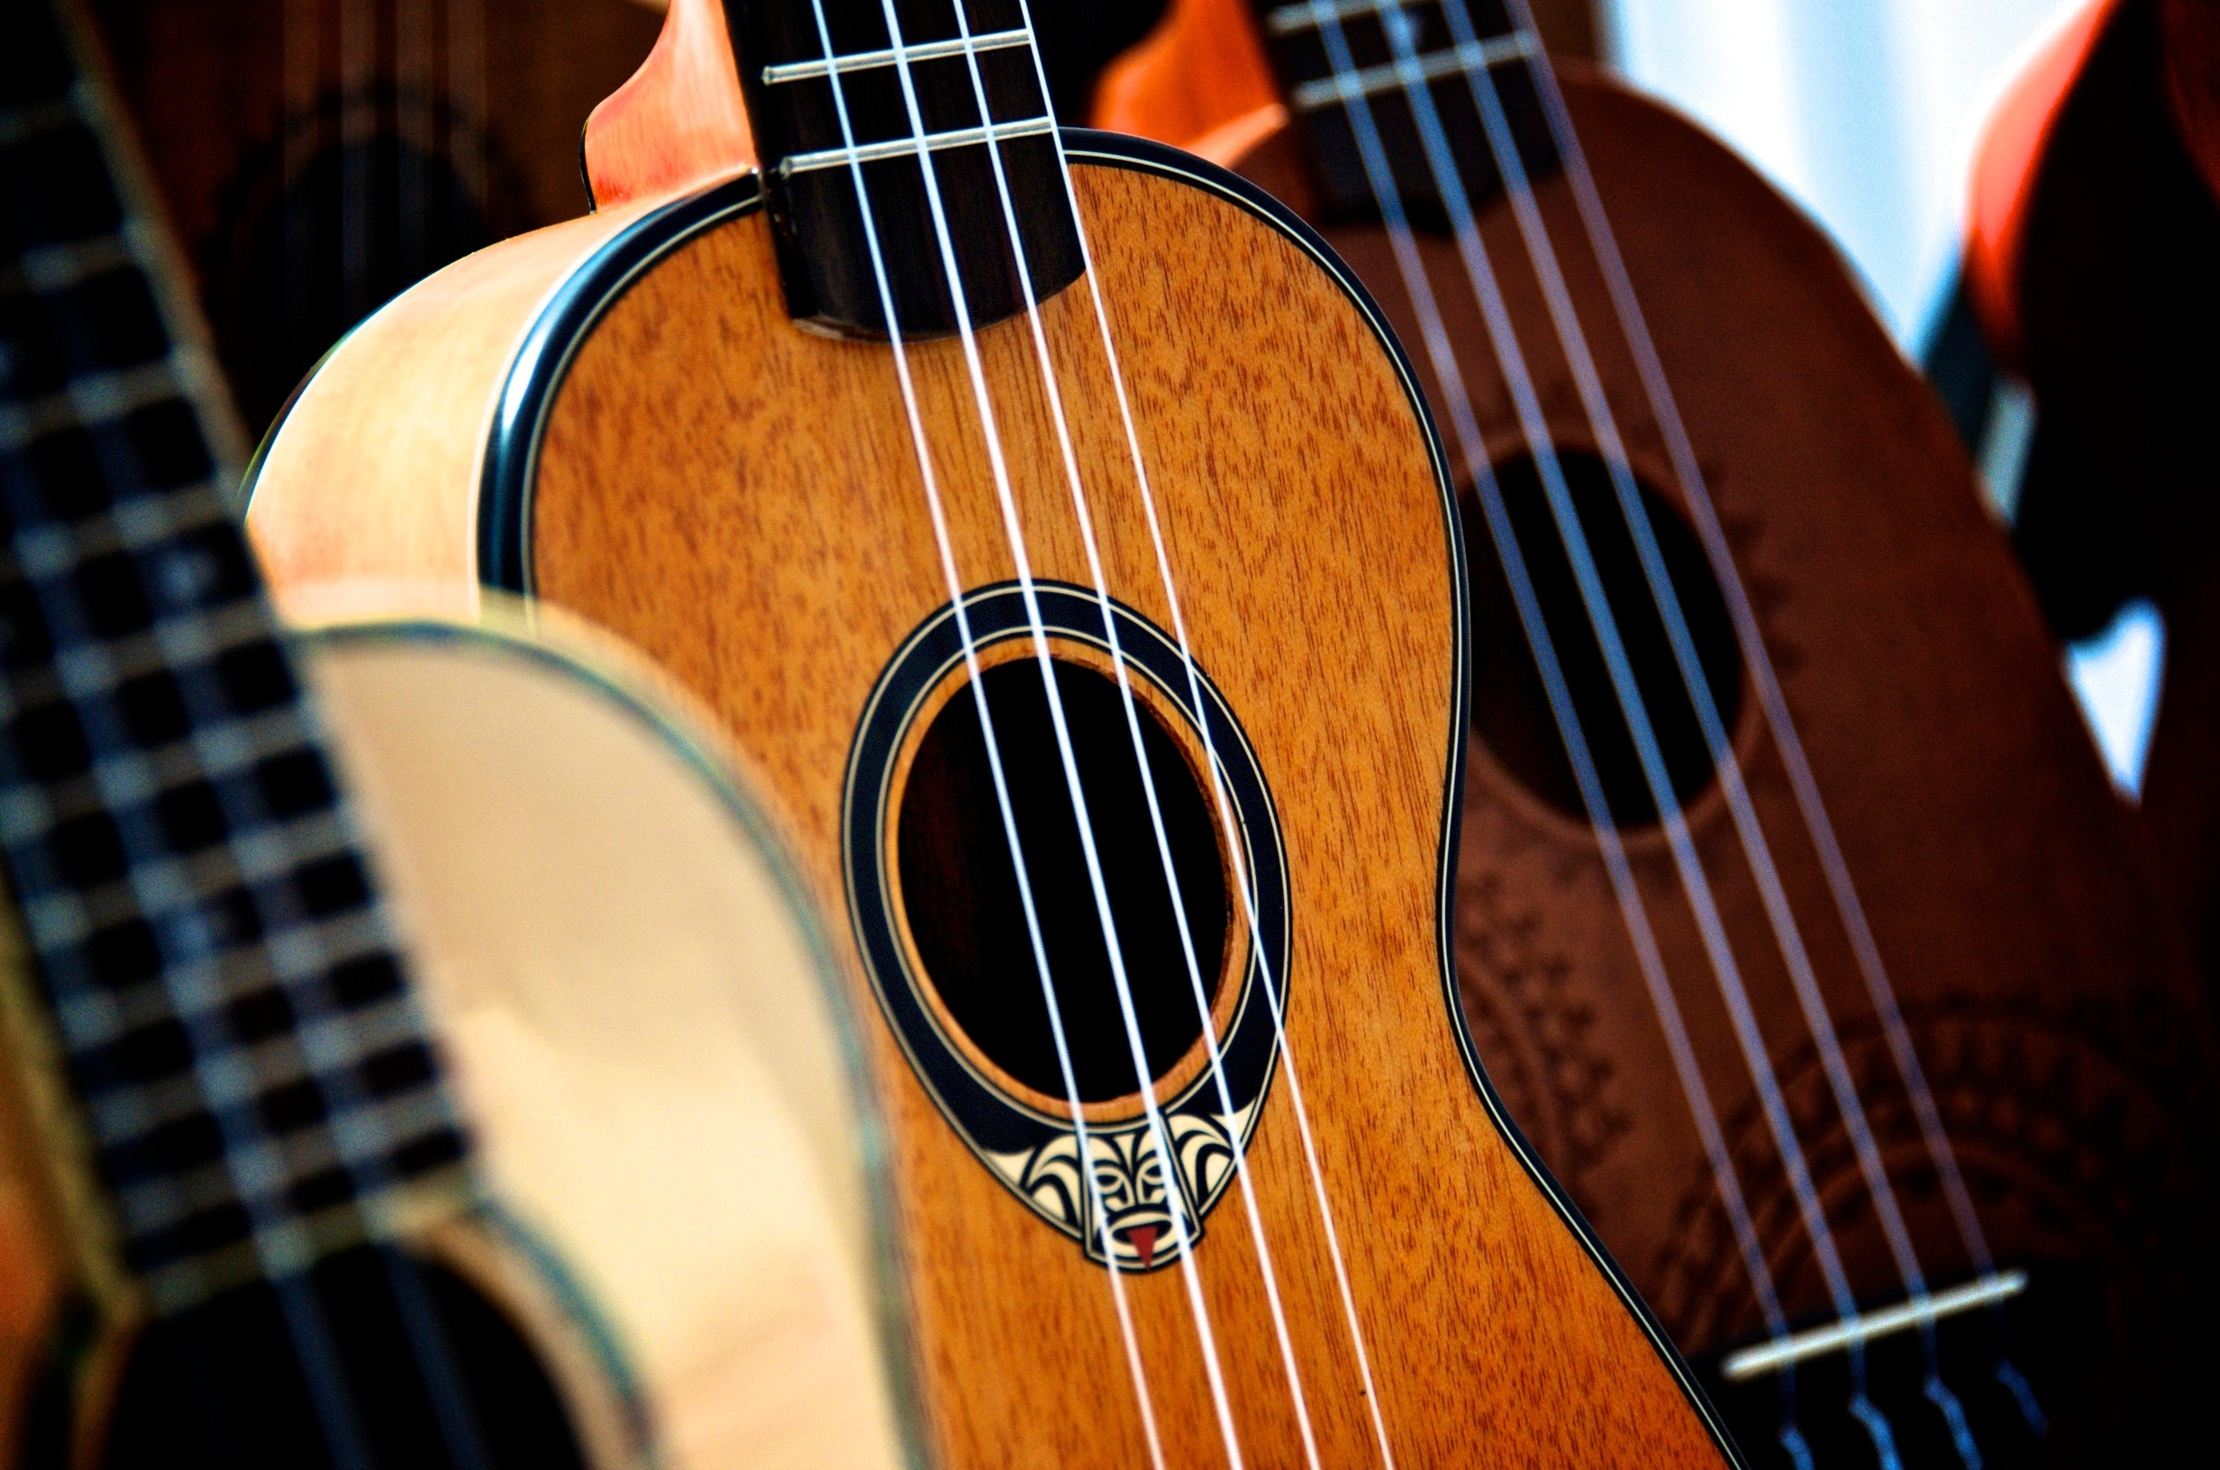


Máximo de alunos por turma: 8
- Ao final do curso os alunos terão aprendido:
Parâmetros do Som
Diferença entre Ritmo e Pulso
Leitura de diagramas para formação de acordes
A base para leitura de partitura na clave de sol
Os acordes: G, F9, C, D, Dm, E, Am, A7, A, Bm
Alguns ritmos característicos de determinados estilos musicais (obs: esses ritmos serão passados de acordo com as habilidades que os alunos desenvolverem no curso. Por exemplo, algumas turmas ensinei o baião para cantarem uma música, em outras julguei que não seria bom)
Além de terem aprendido as músicas:
Cai, Cai Balão
Tão Suave Noite (Versão simples e mais difícil)
Bambalão
Que Bela Flor
Canto do Povo de um Lugar
Há Três Noites Que Eu Não Durmo

Criação de música em conjunto – Conforme a turma é maior essa é uma atividade que se torna mais difícil de administrar. Portanto, ao final do curso, os alunos podem levar o ukulele para casa e trazerem uma composição que foi feita em casa para mostrar. (Sugestão)

Observações aprendidas nas aulas:
- Caso o aluno seja insistente em usar palhetas e não te obedeça, faça ele tocar uma música em que tocará notas ao mesmo tempo. Mas, confira o motivo antes, já que talvez ele possa apresentar algum problema nas mãos.
- Não deixe que o aluno se acostume a segurar o ukulele errado, por que depois que se torna um hábito é mais difícil mudar.
- Se atentar com a postura do corpo.
- É importante fazer os alunos cantarem.

Aula 1
- Musicalização
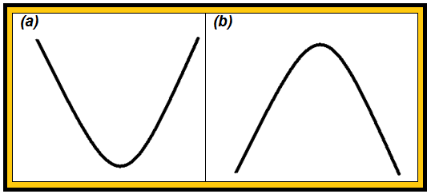
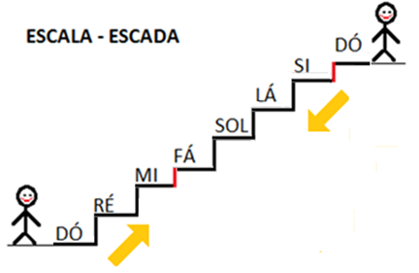

Aula 2
- Musicalização
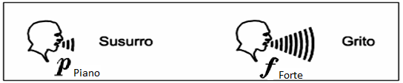
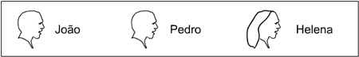
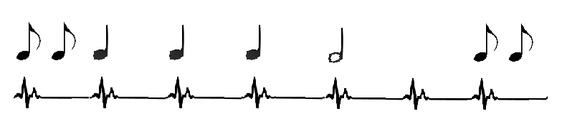
- Apresentar as figuras rítmicas e começar a treinar os ritmos – As figuras rítmicas serão utilizadas durante todo o curso
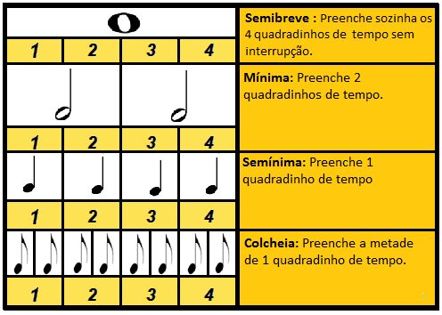
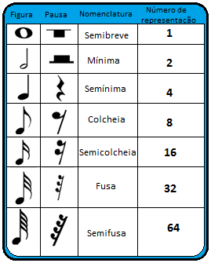

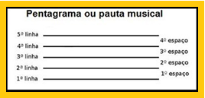

Aula 3
- Treinar figuras rítmicas com baquetas e músicas (músicas 2/4, 3/4 e 4/4)
- Apresentar o instrumento
- Relembrar as cifras

Aula 4
- Afinar
- Relembrar as cifras
- As cordas do Ukulele
- Fazer exercícios de batidas simples no Ukulele (marcação de semibreve, mínima e semínima)
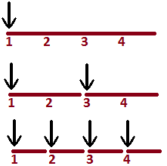
- Relembrar a escala cromática mostrar o braço do Ukulele e como achar as notas nele.

Aula 5
- Relembrar cifras brevemente
- Apresentar os primeiros acordes (C e F9), explicar superficialmente o que é um acorde
- Continuar com os exercícios de batidas e inserir colcheias e movimentos para cima também
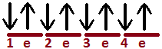

Aula 6
- Fazer os ritmos com C e F9 -
Obs: trabalhar a posição do ukulele

Aula 7
- Continuar com os exercícios de batida
- Treinar os acordes F9 e C

Aula 8
- Continuar com os exercícios de batida
- Treinar os acordes F9 e C
- Ensinar o acorde de G
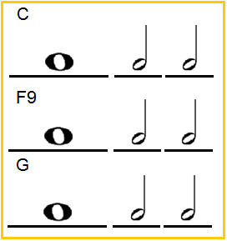
Aula 9
- Continuar com os exercícios de batida e dedilhado
- Treinar os acordes C, F9 e G
- Começar a música Cai, Cai Balão (Novos acordes – C, G e F9)

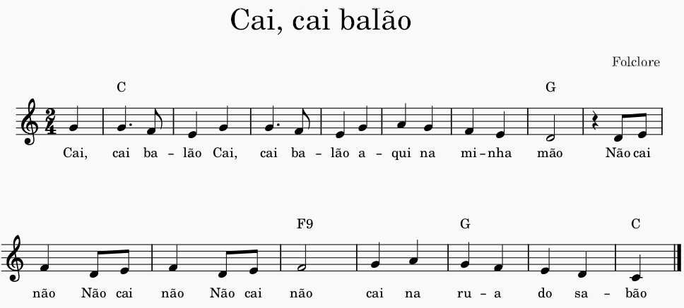

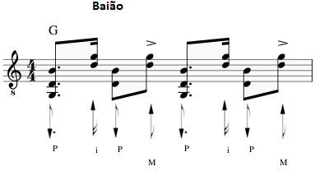

Ps: algumas turmas desenvolvem mais que outras, cabe ao professor perceber se deve utilizar o baião ou não.

Aula 10
- Continuar a música Cai, Cai Balão
- Treinar a sequência de acordes com as batidas

Aula 11
- Repassamos a música Cai, Cai Balão passo a passo
- Treinei a sequência de acordes com as batidas
- Passar dedilhado simples no Ukulele – Dó – Mi – Sol (Cordas soltas 3 - 2 - 4)
- Passar dedilhado simples no Ukulele – Dó – Mi – Sol – Dó – Sol – Mi – Dó (Cordas soltas 3 - 2 – 4 – 1 – 4 – 2 – 3)

Aula 12
- Relembrar o Pentagrama
- Solfejo
- Iniciar a música Tão Suave Noite (melodia na partitura)
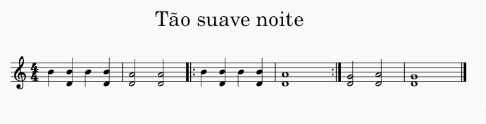
Ps: Lembrar de fazer a música sem o Ré primeiro, depois inseri-lo aos poucos.

- Relembrar ritmo de baião
- Repassar Cai, Cai Balão

Aula 13
- Solfejo
- Passar a música Tão Suave Noite
- Relembrar ritmo de baião
- Repassar Cai, Cai Balão

Aula 14
- Solfejo
- Passar a música Tão Suave Noite
- Relembrar ritmo de baião
- Repassar Cai, Cai Balão

Aula 15
- Repassar a música Cai, Cai Balão
- Treinar a música Tão Suave Noite
- Iniciar a música Bambalalão (Novos acordes D e A / Solfejo junto)

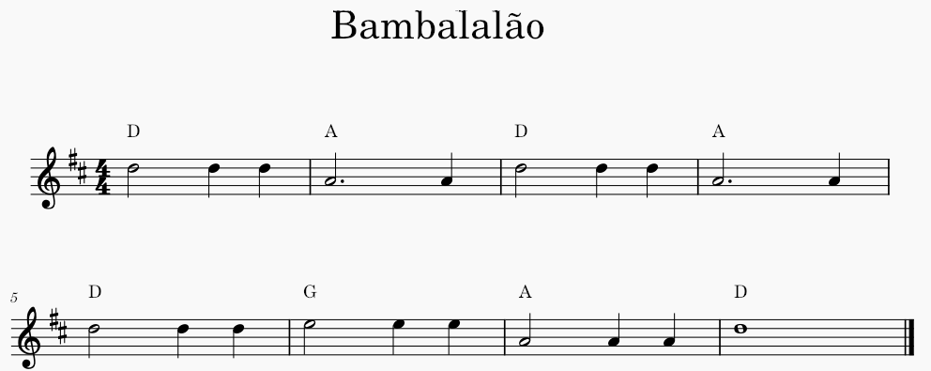

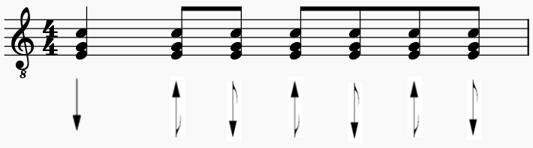
- Conferir se deve ser utilizado, caso os ritmos não têm sido funcionais no curso.

Aula 16
- Ensinar a ler diagrama
- Treinar a música Bambalalão (Solfejo junto)
- Repassar rapidamente os dois dedilhados simples no Ukulele – Dó – Mi – Sol - Dó
- Relembrar as músicas anteriores (Cai, Cai Balão; Tão Suave Noite)

Exemplo:
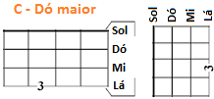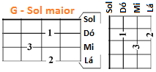
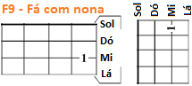

Aula 17
- Relembrar rapidamente dedilhado de Dó maior
- Treinar a música Bambalalão
- Relembrar Cai, Cai Balão, Tão Suave Noite

Aula 18
- Relembrar rapidamente dedilhado de Dó maior
- Treinar a música Bambalalão
- Relembrar Cai, Cai Balão, Tão Suave Noite

Aula 19
- Treinar a música Bambalalão
- Iniciar a música Que Bela Flor (Novo acorde Am/ Solfejo junto)
- Relembrar Cai, Cai Balão; Tão Suave Noite

Aula 20 – 03/08 -
- Treinar a música Que Bela Flor (Solfejo junto)
- Repassar Cai, Cai Balão; Tão Suave Noite, Bambalalão

Aula 21 – 03/08 -
- Treinar a música Que Bela Flor (Solfejo junto)
- Repassar Cai, Cai Balão; Tão Suave Noite, Bambalalão

Aula 22 – 03/08 -
- Treinar a música Que Bela Flor (Solfejo junto)
- Repassar Cai, Cai Balão; Tão Suave Noite, Bambalalão

Aula 23
- Treinar a música Que Bela Flor
- Iniciar a música Canto do Povo de Um Lugar
- Treinar novos acordes (F, Dm, A7)
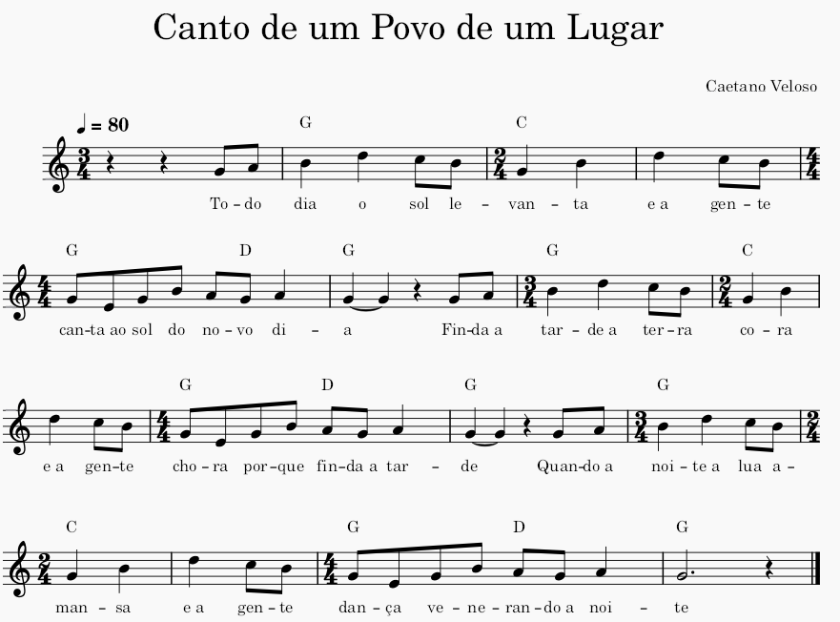

Aula 24
- Treinar a música Canto do Povo de Um Lugar
- Relembrar a música Que Bela Flor
- Repassar Cai, Cai Balão; Tão Suave Noite; Bambalalão

Aula 25
- Treinar a música Canto do Povo de Um Lugar
- Relembrar a música Que Bela Flor
- Repassar Cai, Cai Balão; Tão Suave Noite; Bambalalão

Aula 26
- Treinar a música Canto do Povo de Um Lugar
- Treinar a música Que Bela Flor
- Iniciar a música Há Três Noites que Eu Não Durmo
- Treinar acordes da última aula (C7, A, Em)
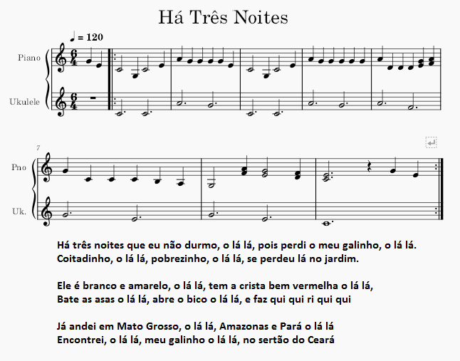

Aula 27
- Repassar a música Canto do Povo de Um Lugar
- Treinar a música Há Três Noites que Eu Não Durmo (Solfejo)
- Relembrar Cai, Cai Balão; Tão Suave Noite; Bambalalão; Que Bela Flor

Aula 28
- Repassar a música Canto do Povo de Um Lugar
- Treinar a música Há Três Noites que Eu Não Durmo (Solfejo)
- Relembrar Cai, Cai Balão; Tão Suave Noite; Bambalalão; Que Bela Flor

Aula 29
- Treinar a música Há Três Noites que Eu Não Durmo
- Relembrar Que Bela Flor, Canto do Povo de um Lugar
- Passar os acordes C7, F, A, Em, Dm e A7

Aula 30
- Passar os acordes C7, F, A, Em, Dm e A7
- Criação de Música em conjunto

Última aula 31
- Tocar todas as músicas
- Passar a música de criação em conjunto
* Trabalhar 6 acordes (C, C7, F, F9, G, D, Dm, A, A7, - Mais fáceis

- Músicas do curso:
Cai Cai, Balão

Bambalalão
(Semínima) B (Colcheias) B C B C B C

Tão Suave Noite - Dedilhado

Canto do povo de um lugar

Há três noites

- Composição em conjunto
Como fazer? – Primeiro debata com os alunos sobre o que eles querem falar na música.
- Escolham, juntos, uma sequência de 8 acordes.
- Depois comecem a pensar nas frases e na melodia da música em cima dos acordes.
- Para o início é interessante pedir aos alunos para fecharem os olhos e tentarem achar uma nota para início da melodia no primeiro acorde da música.
- Caso não achem, opte por começar pela tônica e sugira a eles a nota para início.

